Как конфликты между родителями влияют на ребенка.

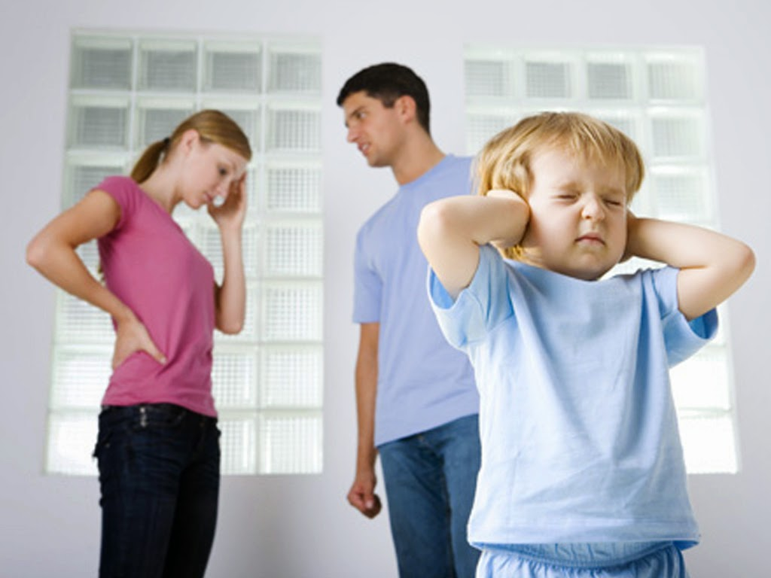

Ни для кого не секрет, что во всех семьях есть конфликты и размолвки, так как все люди разные, а противоположные части и половинки притягиваются друг к другу. Но в любом случае, родители должны понимать, что у них в семье появился ребенок и забывать о нем не стоит, так как конфликты между родителями всегда негативно влияют на детей. Среди психиатров всего мира, распространена одна и та же точка зрения: та среда, в которой постоянно обитает и воспитывается ребенок, может нести характер психотравмирующий и подавляющий малыша. Конечно же, дети не сидят на месте и быстро меняют обстановку вокруг себя, но то, что происходит дома заменить нельзя ничем, так как это именно то место, в котором дети находятся чаще и дольше всего.
Итак, чем же, все-таки, опасны семейные ссоры и конфликты и как они влияют на подрастающего малыша? Постоянные негативные эмоции, которые выражают родители по отношению друг к другу, могут стать большим камнем в фундаменте психологической патологии малыша в будущем. Когда ребенок вырастет, у него появится любимый человек, а после и семья, не исключено, что свои семейные отношения он будет строить также как и его родители. Существует еще одна опасность — ребенок будет разуверен в том, что между его родителями, да и вообще между людьми могут быть теплые чувства.
Примерно из этой же области еще один вопрос, влияющий на психологическое состояние детей – может ли один из родителей воспитать ребенка. Ответ – конечно же, нет. Чаще всего те детки, которые воспитываются одним из родителей, «координируют» свое сознание на том, что у них неполноценная семья. Конечно же, когда ребенок становится старше, к нему приходит понимание сложившейся ситуации между родителями, но есть вероятность того, что он тоже разрушит свою семью, и будет воспитывать своего ребенка самостоятельно, чем разрушит свое убеждение в том, что семья не может быть цельной. В таких семьях всегда присутствует конфликтная ситуация, так как нужно будет либо бороться, либо выбирать другой, более легкий путь.
Все ситуации, случающиеся в семье на протяжении жизни ребенка, особенно в детском возрасте, влияют на него. Конечно же, всех причин и поведения не перечислить, но существуют самые распространенные результаты взаимоотношений между родителями, которые влияют на ребенка.
1. При постоянных противоречивых условиях и конфликтах между родителями, дети обычно вырастают более нервозными.
2. Если в семье плохо развивается и постоянно разрушается духовное равновесие, не исключено, что у ребенка будет развиваться психологическая патология.
3. Часто наблюдается бесконтрольное поведение ребенка, так как он смотрит на своих родителей и повторяет за ними.
4. Ребенок меньше уделяет внимание и хуже усваивает общественные порядки, культурные ценности и нравы общества.
5. В зависимости о того, к кому в семье больше привязан ребенок, может развиваться его приверженность к определенному полу, или же наоборот, ненависть.
В настоящее время конфликтные ситуации в семье – это самый болезненный вопрос, который встречается. В любом случае, родители не должны забывать о том, что их поведение отражается не только на поведении их ребенка, но и на его здоровье, самочувствие и состояние. Эмоциональное состояние семьи – это не просто преимущество благополучной семьи, но и самое главное правило для гармонично развитых семейных взаимоотношений.

